**4 РУКОВОДСТВО ПОЛЬЗОВАТЕЛЯ**

**4.1 Назначение программного средства**

Назначением программного средства является отслеживание всех используемых ядовитых трав, а так же их использование в разных лекарственных препаратах. Данное приложение должно позволять пользователю создавать записи, удалять, редактировать, сохранять и открывать файлы.

**4.2 Условия выполнения программного средства**

Условия, при соблюдении которых возможно выполнение работы с

программным продуктом:

-Компьютер с установленной на нём «Herbs 1.0».

Подготовительные действия:

-На иконке «Herbs 1.01» рабочего стола произвести двойной щелчок левой кнопкой мыши.

**4.3 Эксплуатация программного средства**

Этот раздел содержит обзор приложений «Herbs 1.0» и

ее основных параметров.

Вводные сведения об интерфейсе пользователя

После запуска приложения отображается стартовое окно приложения

(Рис.1). На рисунках 1-3 представлена форма приложения и панель, содержащая таблицы данных:

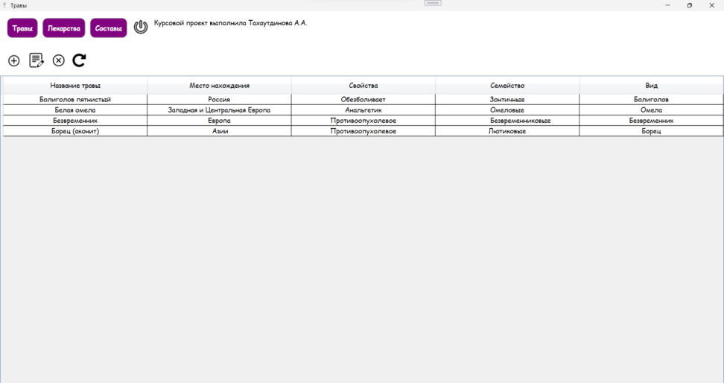

Рисунок 1 - Форма HerbsPage. Таблица: Травы

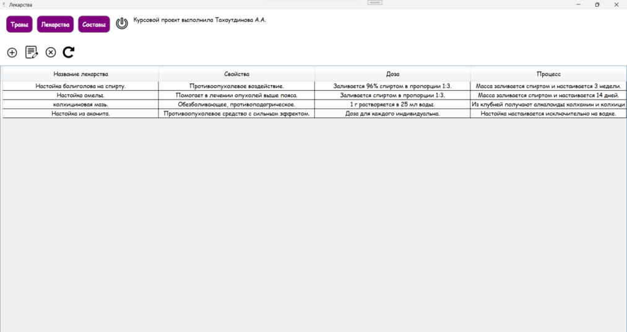

Рисунок 2 - Форма MedicinePage. Таблица: Лекарства

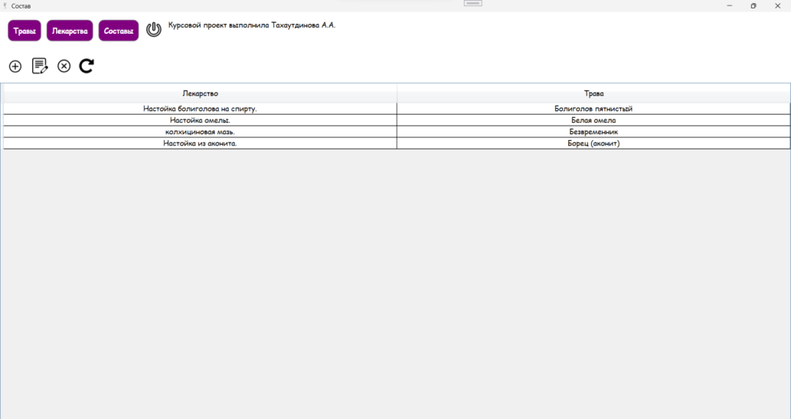

Рисунок 3 – Форма CompositionPage. Таблица: Состав

Добавление информации о травах, лекарствах и составах, осуществляется с помощью специальной кнопки, расположенной на главной форме приложения у каждой таблицы. Нажатием кнопки «Добавить» - добавляем информацию о травах. Аналогично для других списков. Кнопка отображена на рисунке 4:



Рисунок 4 - Кнопка «Добавить»

Для добавления записей о травах, лекарствах и составах используются отдельные формы приложения и панели для редактирования таблиц. Для добавления таблицы «Травы» используется форма под названием «Добавление\Редактирование трав», для таблицы «Лекарства», форма с названием «Добавление\Редактирование лекарства», а для последней таблицы «Составы» используется форма название которой «Добавление\Редактирование состава». Эти формы изображены на рисунках 5-7.

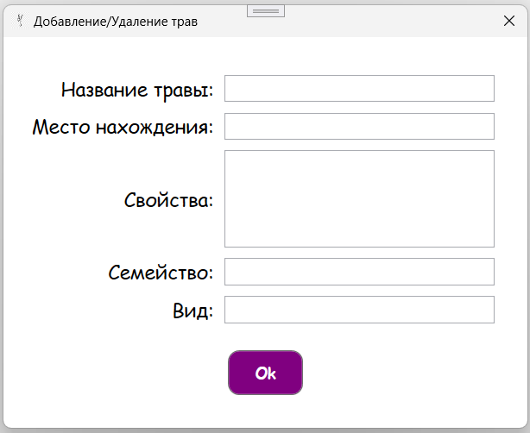

Рисунок 5 - Форма «Добавление\Редактирование трав»

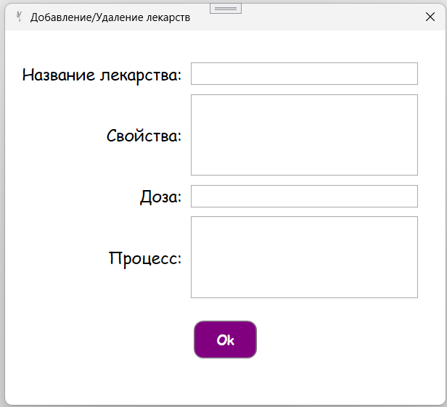

Рисунок 6 - Форма «Добавление\Редактирование лекарства»

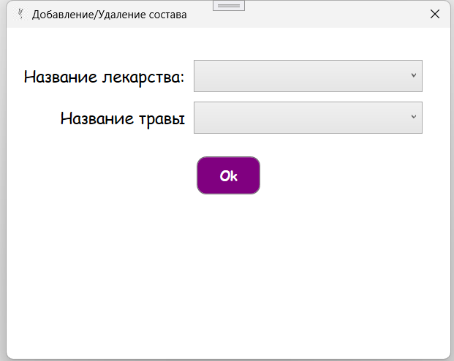

Рисунок 7 - Форма «Добавление\Редактирование состсва»

Редактирование информации о травах, лекарствах и составах, осуществляется с помощью специальной кнопки, расположенной на главной форме приложения у каждой таблицы. Нажатием кнопки «Редактировать» - редактируем информацию о травах. Аналогично для других списков. Кнопка отображена на рисунке 8:

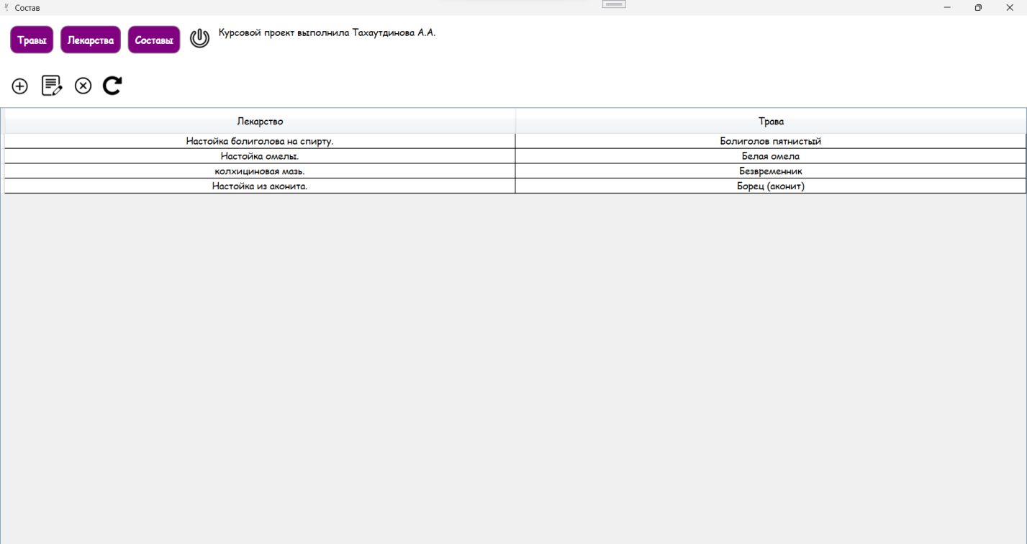

Рисунок 8 - Кнопка «Редактировать»

Удаление информации о травах, лекарствах и составах, осуществляется с помощью специальной кнопки, расположенной на главной форме приложения у каждой таблицы. Нажатием кнопки «Удалить» - удаляем из списка информацию. Аналогично для других списков. Кнопка отображена на рисунке 9:

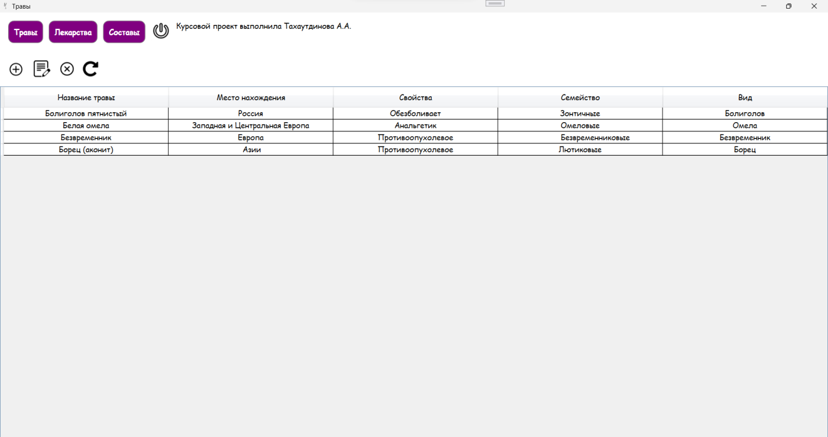

Рисунок 9 - Кнопка «Удалить»

После того, как Вы закончите сеанс работы с программой, если Вы хотите выйти из Herbs 1.01 кликните на соответствующей кнопке «Выход».



Рисунок 10 - Кнопка «Выйти»

**4.4 Сообщения пользователю**

Для уверенной и комфортной работы пользователю важно понимать

поведение программы, а программе, в свою очередь, поведение пользователя.

Для информирования и уточнения намерений пользователей в программах используются сообщения.

При попытке удалить запись, пользователю выводится сообщение с

запросом на подтверждение или отмену действия. (Рис.11)

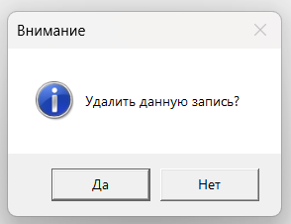

Рисунок 11 - Сообщение Подтверждение удаления